3 «Б»ИЗО 31.03.2020
Тема: Дымковская игрушка (декоративное рисование).
Цель: изучить орнаменты дымковской игрушки, научиться их изображать на разных контурах.
Материалы: гуашь, карандаши. Формат А-4 (альбом).
Ход занятия:
- Рассмотреть примеры дымковской игрушки
- Нарисовать контур игрушки на весь лист (конь, барыня, петух и т.д.) Как вариант можно распечатать изображение на принтере.
- Раскрасить игрушку по традициям дымковской росписи (не придумывать свою!) Копируем!
Интернет ресурсы: Яндекс картинки по теме урока, Презентация «Дымка» с историей появления промысла (Инфоурок).
Примеры
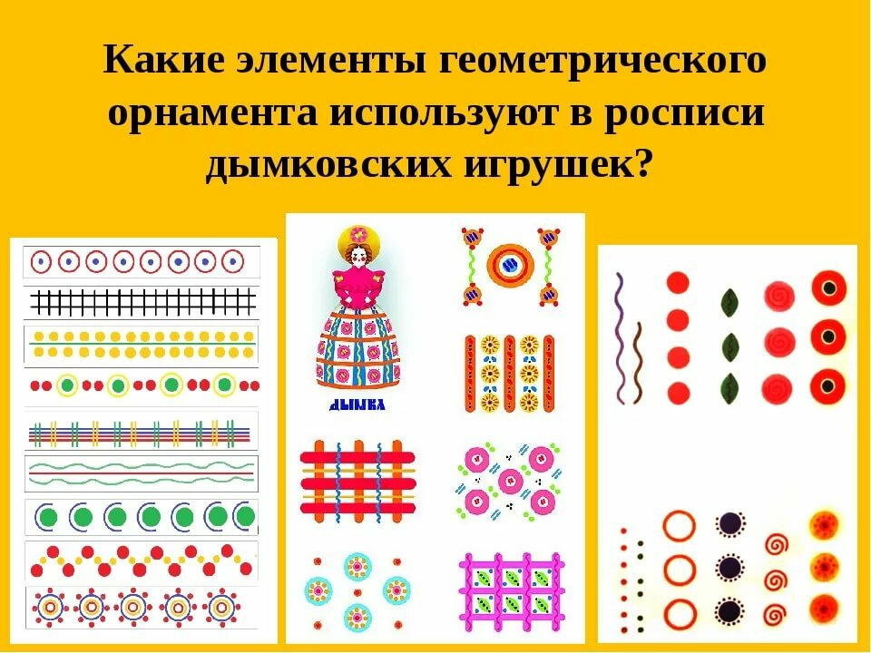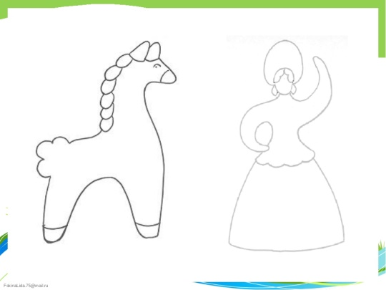
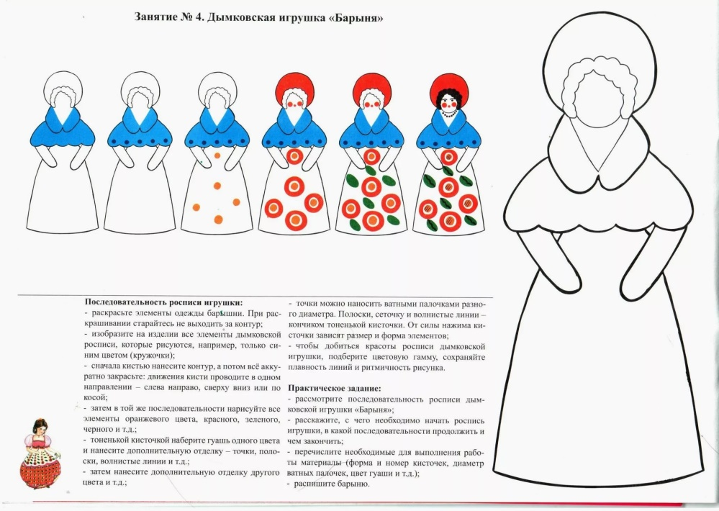
Работу сдать учителю. С обратной стороны листа подписать ФИО, класс.

